滝川市SOSネットワーク
見守り支援ハンドブック
2025年度版
滝川市のSOSネットワークは、行方不明のおそれのある高齢者やご家族が安心して地域で暮らせるように、警察や行政、協力機関等が連携して速やかに発見・保護するためのシステムです。

◎SOSネットワーク【緊急時対応】
滝川警察署から、所在不明者（行方不明者）の捜索要請があった場合、滝川市地域包括支援センターから協力事業者へ所在不明者情報を発信し、早期発見・保護および通報等の協力を依頼します。

◎高齢者見守り安心ネットワーク【緩やかな見守り】
協力事業者が日常業務において、高齢者等の異変に気がついた場合、滝川市地域包括支援センターへ連絡。緊急と思われる場合は、救急車の要請や滝川警察署へ連絡していただくものです。

◎わんわんパトロール【緩やかな見守り】
地域の見守りを強化し、認知症高齢者などの行方不明の早期発見や安全確保を図り、お散歩時心配な方を見つけた場合滝川警察署または地域包括支援センターへ連絡していただくものです。
滝川市地域包括支援センター
滝川市大町1-2-15 滝川市役所 1階10番窓口
℡ 0125-28-8029 fax 0125-26-5166



【ＳＯＳネットワーク捜索のながれ】




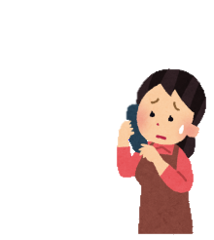




地域包括支援センター
ネットワーク協力機関
捜索協力依頼
登録情報を管理
滝川警察署
登録情報提供
通報
消防・公共交通機関・ＦＭ局等
捜索協力依頼
家族
事前登録申請
通報
高齢者が所在不明
担当ケアマネジャー


＊事前登録ができます
速やかに捜索を開始するために、事前に徘徊のおそれのある方の情報（写真、身長・体重・髪型等の特徴、ご本人が行きそうな場所等）を登録しておくことができます。
事前登録者の情報は、警察署と市役所で保管されます。登録は、担当のケアマネジャー
または地域包括支援センターにご相談ください。


なぜ、道に迷ってしまうのか
認知症の人がひとりで外出しこまってしまうのはなぜでしょうか？その理由には…
◆歩き始めたときの目的や理由を忘れてしまって、何をしたかったのかわからなくなり、気持ちが焦りオロオロしてしまう。
◆「○○しなくちゃ」という動機はあるものの、そのことを上手く人に説明したり伝えたりすることが難しく、周囲の人がその方の気持ちを理解できない状態になっている。
◆「自分でできる」というプライドから人に頼らず何とかしたいと頑なな気持ちになってしまい、自分から人に頼ることができなくなってしまう。
◆昔の記憶の世界を手掛かりに歩いていて、風景の変化に戸惑い道に迷ってしまう。
◆ふとした瞬間に感じた、不安や焦りの気持ちに対処しようとした行為が歩き回るという行動になって現れている。（誰でも不安や焦りを感じたらその場にじっとしていることは難しいかもしれませんね）
このように、無意味にあてもなく歩いているとは言い切れないのです。
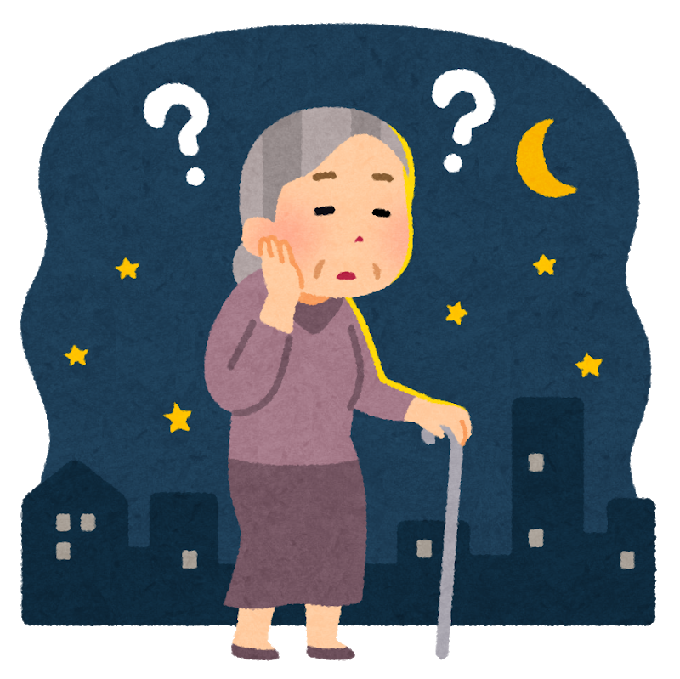
道に迷っているのかも？と思われる人
しまうのか

認知症により道に迷っている時の特徴としては、次のことが挙げられます。
◆落ち着きなくうろうろしている。
◆道に迷っているように見える
◆同じところに立ち止まっている。
◆疲れて座り込んだり、寝ていたりしている。
◆夜遅い時間などに普通は歩かないと思われる場所にいる
◆服装がちぐはぐで違和感がある（季節外れ、寝間着・下着姿、履物がおかしいなど）
◆車道を歩いたり、道路を横切ったり、信号を無視して歩いている
◆衣服や持ち物、靴などに名札（連絡先）をつけている
道に迷っているのかも？と思われる人に気づいたら
しまうのか
●まずは見守る
◆認知症により道に迷っているのかも？と思われる人に気付いたら、まずは本人に気付かれないように一定の距離を保ち、さりげなく様子を見守ってください。
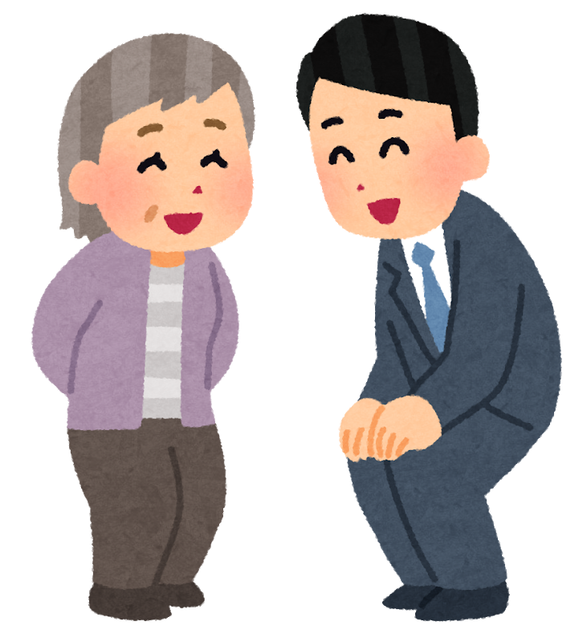
●優しく声かけをする
◆様子を見て、やはり違和感がある、何か困っているように感じたら優しく声を掛けてください。
◆「こんにちは」「寒いですね」などあたりさわりのない普通のあいさつから声かけしましょう。
◆何かお困りですか？」「どうかされましたか？」「私は近所の○○ですが、どこまでお出かけですか？」など相手のプライドを傷つけないように優しくたずねましょう。
◆具体的な声かけのポイントは、「認知症の人への対応ガイドライン」（⇒P ）を参照してください

道に迷っていることがわかったら、警察などに連絡してください
しまうのか

話をしてみて、「道に迷った」「ここがどこかわからない」という発言があったり、話がかみ合わなかったりする場合は、認知症により道に迷っている可能性が濃厚です。
◆「少し休んでいかれませんか」「のどが渇いていませんか？」など呼びかけて、座るように促してください。
◆警察に連絡するか、最寄りの交番まで案内してください。
滝川警察署 緑町1-1-12 ℡0125-24-0110
◆名札などがついている場合は、名札の連絡先に連絡してください。
◆警察が来るまで、誰かそばについていてあげてください。
◆長時間歩いて脱水症状などを起こしている場合がありますので、飲み物をすすめてあげてください。

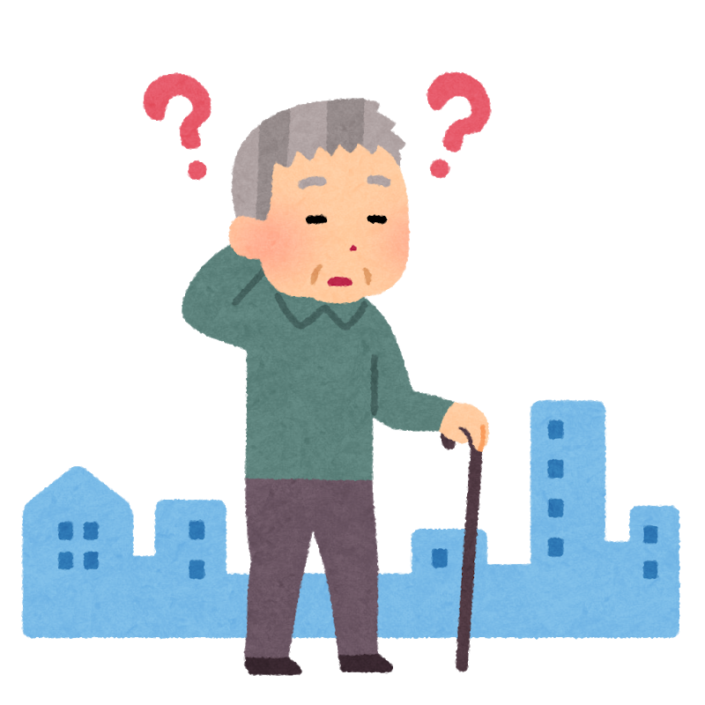




認知症の人への対応 ガイドライン

●基本姿勢● 認知症の人への対応の心得
しまうのか
認知症の人への対応の心得 ３つの「ない」

1.驚かせない
2.急がせない
3.自尊心を傷つけない

認知症の人への対応には、認知症に伴う認知機能の低下があることを正しく理解していることが必要です。
●認知機能の低下
脳の細胞が壊れることによって直接起こる認知症の症状で、記憶力の低下の他、
〇言葉のやり取りが難しくなる、〇時間・場所の感覚が薄れる、〇計画を立て段取りをすることが難しくなる、〇複数のことを同時に並行してできなくなる、〇理解力・判断力が低下する、〇複雑なことができなくなる などの症状が現れます。

●具体的な対応の７つのポイント●
しまうのか

認知症の人を驚かせたり、混乱させたりすることのないような接し方を心がけてください。
◆まずは見守る。
◆余裕をもって対応する
こちらが困惑や焦りを感じていると、相手にも伝わって動揺させてしまいます。
◆声をかけるときは1人で
複数で取り囲むと恐怖心をあおりやすいので、できるだけ1人で声をかけます。
◆後ろから声をかけない
◆相手に目線を合わせてやさしい口調で
小柄な方の場合は、身体を低くして目線を同じ高さにして対応します。年長者に対する敬意をもって接します。
◆おだやかに、はっきりした話し方で
一度に多くのことを話すと混乱するので、１つずつ話しましょう。早口・大声・甲高い声厳禁。
◆相手のことばに耳を傾けゆっくり対応する
よくわからないことを話していても、うなづきや相づちで受け入れようとしている姿勢を示します。また、ありえない話でも否定しないようにしましょう。
●ひとり歩きに対する家族の役割、工夫、アイデア●

介護者Aさんの場合
・玄関に「出かける時は声をかけてね」
と貼り紙をしました。
本人の気持ちに寄り添う！
・本人の楽しみ、心の拠り所を作る。
・本人の落ち着ける場所を作る。
・不満やストレスが発散できる趣味をしてもらう。
・本人が喜ぶことをする。
介護者Dさんの場合
・1人で外出しようとしたら止めずに「行ってらっしゃい」と気持ちよく送り出します。そっと後をつけ距離を置いて見守ります。交差点で足が止まり不安げにした時が声のかけどき！偶然を装い、一緒に帰るか喫茶店で休むように促します。
介護者Fさんの場合
・昼間はデイサービスを利用して運動してもらいました。夜は疲れてぐっすり眠ってくれました。暇な時間を極力、減らすようにして、ひとり歩きを予防しました。
本人が家を出たことを気づくよう工夫する！
・ドアが開くとチャイムが鳴るようなグッズを取り付ける。
・玄関に赤外線センサーを取り付ける。
・ドアに鈴をつける。
・発信機（GPS機器）を使用する。
本人に連絡先がわかるものを身につけてもらう！
・洋服、靴、バッグ、杖に氏名、住所、電話番号を記入する。
・名前と電話番号が刻印されたネックレスを身につける。




介護者Eさんの場合
・携帯電話を常に持ってもらいました。携帯には孫のシールを貼り、孫からメールを送ってもらうと、大事に持ってくれました。
介護者Cさんの場合
・本人がひとり歩きをしたい時に一緒に歩きました。一緒に歩くと落ち着いたので、その後、買い物に行ったりして家に帰りました。





介護者Bさんの場合
・反射板付きのキーホルダーをカバンにつけています。中にメッセージが入れられるので、電話番号を記入しています。

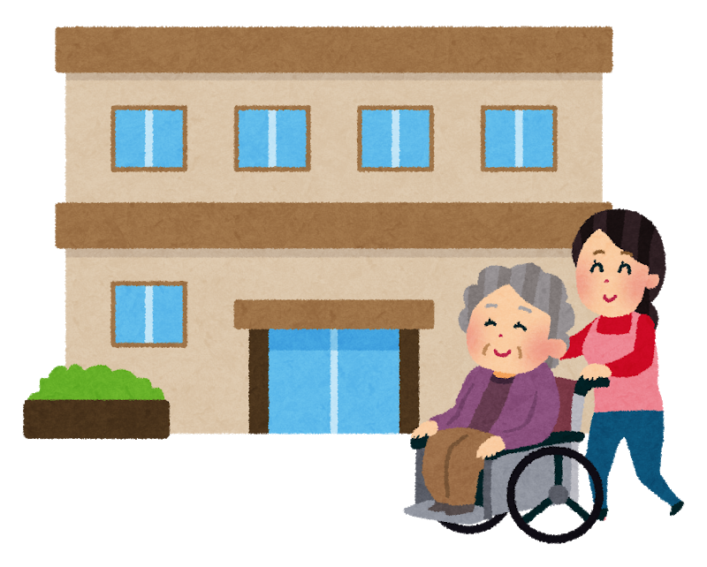
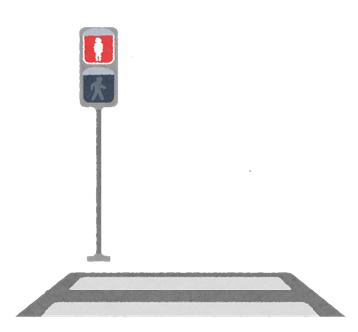




●高齢者見守り安心ネットワークとは●
企業や事業所と連携しながら、さりげなく緩やかに高齢者を見守り、異変時の連絡・通報により、速やかに対応するためのネットワークです。
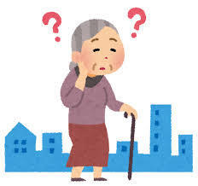

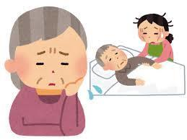
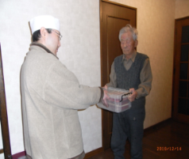
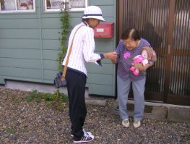

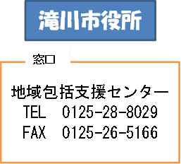
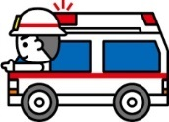

発見
見守りネットワーク
市役所へ連絡
訪問
発見気づき
※緊急時
消防署・警察署へ連絡
出動



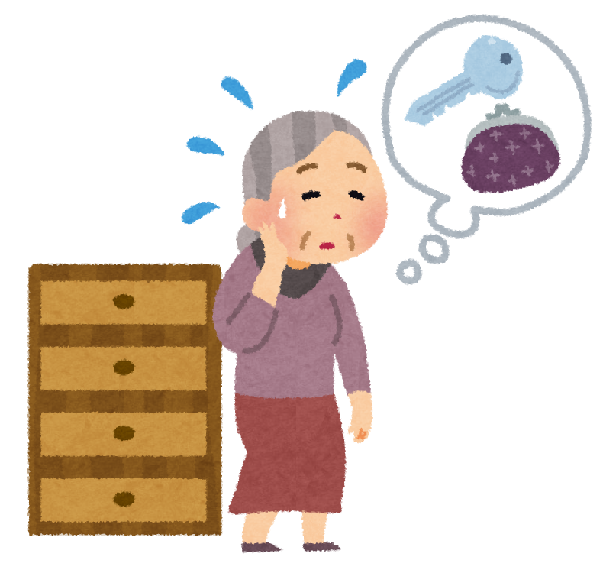
ご近所でこんなことはありませんか？






除雪がされていない
どこに物を置いた
のかよく忘れる
郵便物がたまっている
物をとられたと言っている

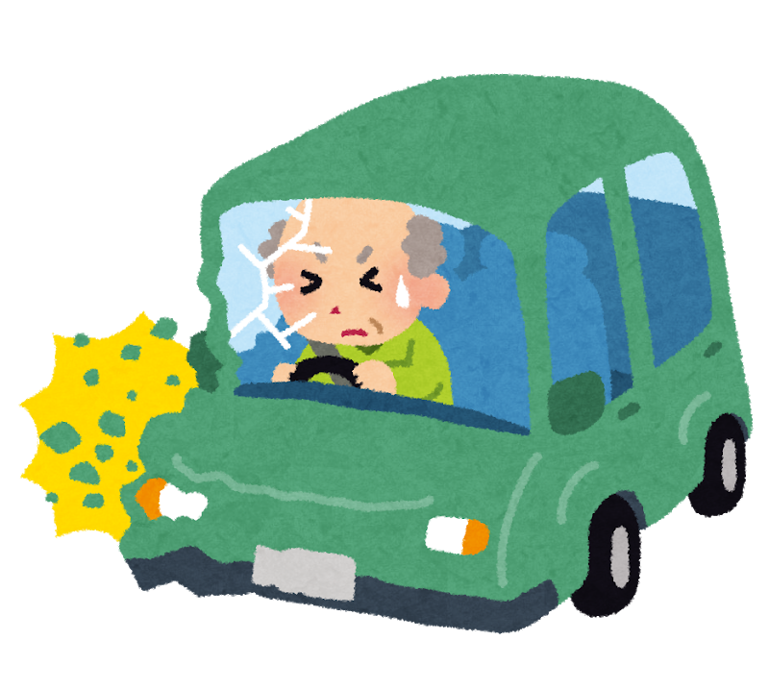
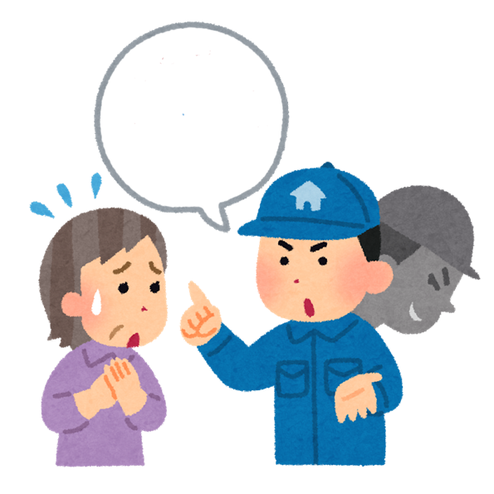


車をよくぶつけると
言っている
不審な業者が出入りしている
家のまわりが荒れている
電気がつかない・電気がついたまま
このようなことに気づいたら町内会長、地域包括支援センターにご連絡ください

●わんわんパトロールとは●
高齢者見守り隊として、お散歩をしながら、異変時の連絡・通報により、速やかに対応するためのシステムです。

